Anforderungen
an die maschinelle Bereitstellung von
Planungs-, Buchführungs- und Rechnungsergebnisdaten
nach § 114 Abs. 3 Satz 2 GemO
(Programmierhilfe „Datenschnittstelle überörtliche Prüfung“)

Inhalt
1 Rechtslage 3
2 Fachliche Anforderungen 4
2.1 Datenbereitstellungszeitraum 4
2.2 Ergebnishaushalt/-rechnung 4
2.3 Finanzhaushalt/-rechnung 5
2.4 Bilanz 5
2.5 Produktbereiche und Produktgruppen 6
2.6 Sozialdaten 7
3 Technische Anforderungen 8
3.1 Formatvorgaben 8
3.2 Definition der Dateinamen 8
3.3 Datensatzvorgaben 9
3.3.1 Allgemein 9
3.3.2 Ergebnishaushalt/-rechnung 10
3.3.3 Finanzhaushalt/-rechnung 10
3.3.4 Bilanz 10
3.3.5 Produktbereiche und Produktgruppen 10
3.3.6 Sozialdaten 11
3.4 Verfahrenssteuerung 11
4 Ansprechpartner 11

Rechtslage
Nach § 114 Abs. 3 Satz 1 GemO soll die überörtliche Prüfung innerhalb von vier Jahren nach Ende des Haushaltsjahres unter Einbeziehung sämtlicher vorliegender Jahresabschlüsse, Gesamtabschlüsse und Jahresabschlüsse der Eigenbetriebe, Sonder- und Treuhandvermögen vorgenommen werden. Hierfür kann eine maschinelle Bereitstellung bestimmter Planungs-, Buchführungs- und Rechnungsergebnisdaten verlangt werden, wenn für das Haushalts- und Rechnungswesen der Gemeinde Verfahren der automatisierten Datenverarbeitung eingesetzt werden (Satz 2).
Nach der VwV Produkt- und Kontenrahmen (Nr. 9) sind bei Einsatz automatisierter Verfahren der überörtlichen Prüfung für jedes Jahr des Prüfungszeitraums bzw. für jedes Jahr des zum Zeitpunkt der überörtlichen Prüfung maßgeblichen Finanzplans die nachfolgend aufgeführten Planungsdaten (Summensätze der Konten der untersten Planungsebene) und Buchführungs- und Rechnungsergebnisdaten (Summensätze auf Sachkontenebene) in maschinell lesbarer Form bereitzustellen:
- Die Ansätze des Ergebnis- und Finanzhaushalts sowie des Finanzplans,
- die Erträge und Aufwendungen (Rechnungsergebnisse) der Ergebnisrechnungen,
- die Posten der Bilanz (einschließlich der Bestände der Eröffnungsbilanz),
- die Erträge und Aufwendungen (Rechnungsergebnisse) der Produktbereiche und Produktgruppen (einschließlich Erträge aus und Aufwendungen für interne Leistungen und kalkulatorische Kosten),
- die Ein- und Auszahlungen (Rechnungsergebnisse) der Finanzrechnung einschließlich der haushaltsunwirksamen Einzahlungen und Auszahlungen und
- die Ein- und Auszahlungen (Rechnungsergebnisse) der Produktbereiche 31, 32, 36 und 37 der auf Grundlage des Buchungsplans für den Sozialhaushalt und der meldepflichtigen Positionen in der Jahresrechnungsstatistik definierten Produktgruppen und Produkte.
Die fachlichen und technischen Anforderungen werden nachfolgend unabhängig vom eingesetzten ADV-Verfahren konkretisiert. Es wird empfohlen, die maschinelle Schnittstelle entsprechend diesen Vorgaben umzusetzen (Nr. 9 VwV Produkt und Kontenrahmen, letzter Satz).

Fachliche Anforderungen
Im Folgenden werden die fachlichen Anforderungen an die bereitzustellenden Planungs-, Buchführungs- und Rechnungsergebnisdaten beschrieben.

Datenbereitstellungszeitraum
- Für die Bereitstellung der Planungsdaten ist die zum Zeitpunkt der Prüfung beschlossene (aktuelle) Haushalts- bzw. Finanzplanung maßgeblich.
- Für die Bereitstellung der Buchführungs- und Rechnungsergebnisdaten sollte ein frei auswählbarer Datenbereitstellungszeitraum (Prüfungszeitraum) von bis zu maximal acht Jahren vorgegeben werden können (ggf. zzgl. eines weiteren Jahres, soweit verfahrensabhängig die Werte der Eröffnungsbilanz im Vorjahr des 1. NKHR-Jahres eingebucht werden).

Ergebnishaushalt/-rechnung
- Bereitstellung der Ansätze des (aktuellen) Gesamtergebnishaushalts einschließlich Finanzplanung entsprechend der tatsächlichen Planungstiefe (soweit auf Kontenebene eine tiefere Planung erfolgt als die Anlagen 3 bzw. 17 der VwV Produkt- und Kontenrahmen vorgeben).
- Bereitstellung der Erträge und Aufwendungen (Rechnungsergebnisse) der Gesamtergebnisrechnung (Summensätze, keine Einzelbuchungen) je achtstelligem Sachkonto (bzw. zumindest Gliederungstiefe entsprechend VwV Produkt- und Kontenrahmen, Anlage 31.2).
- Selektionsmöglichkeiten:
  - Haushaltsjahr von / bis (ggf. Intervalle)
  - Sachkonto

Finanzhaushalt/-rechnung
- Bereitstellung der Ansätze des (aktuellen) Gesamtfinanzhaushalts einschließlich Finanzplanung entsprechend der tatsächlichen Planungstiefe (soweit auf Kontenebene eine tiefere Planung erfolgt als die Anlagen 4 bzw. 17 der VwV Produkt- und Kontenrahmen vorgeben).
- Bereitstellung der Ein- und Auszahlungen (Rechnungsergebnisse) der Finanzrechnung (Summensätze, keine Einzelbuchungen) einschließlich der haushaltsunwirksamen Einzahlungen und Auszahlungen je achtstelligem Sachkonto (bzw. zumindest Gliederungstiefe entsprechend VwV Produkt- und Kontenrahmen, Anlage 31.2).
- Selektionsmöglichkeiten:
  - Haushaltsjahr von / bis (ggf. Intervalle)
  - Sachkonto

Bilanz
- Bereitstellung der Posten der Bilanz (Summensätze, keine Einzelbuchungen), einschließlich der Bestände der Eröffnungsbilanz je achtstelligem Sachkonto (bzw. zumindest Gliederungstiefe entsprechend VwV Produkt- und Kontenrahmen, Anlage 31.2).
- Konten, die in einem Jahr keinen Anfangsbestand und keine Buchung aufweisen, müssen nicht bereitgestellt werden.
- Selektionsmöglichkeiten:
  - Haushaltsjahr von / bis (ggf. Intervalle)
  - Sachkonto

Produktbereiche und Produktgruppen
- Bereitstellung der Erträge und Aufwendungen (Rechnungsergebnisse) der Produktbereiche und Produktgruppen, einschließlich der Erträge aus und Aufwendungen für interne Leistungen (Anlage 23, Nrn. 21 und 22 der VwV Produkt- und Kontenrahmen) und kalkulatorische Kosten (Anlage 23, Nr. 23 VwV Produkt- und Kontenrahmen). Die Bereitstellung der Produktbereiche und Produktgruppen erfolgt mindestens entsprechend der Gliederung nach Anlage 30 der VwV Produkt- und Kontenrahmen. Soweit tiefer untergliedert wird (z.B. „Freibäder“ - 42.40.01 bzw. „Hallenbäder“ - 42.40.02) sind die Daten auf dieser Grundlage bereitzustellen.
- Bereitstellung der Erträge und Aufwendungen (Summensätze, keine Einzelbuchungen) je achtstelligem Sachkonto (bzw. zumindest Gliederungstiefe entsprechend VwV Produkt- und Kontenrahmen, Anlage 31.2).
- Selektionsmöglichkeiten:
  - Haushaltsjahr von / bis (ggf. Intervalle)
  - Produktbereiche, Produktgruppen bzw. Produkte.

Sozialdaten
- Bereitstellung der Ein- und Auszahlungen (Rechnungsergebnisse) der Produktbereiche 31, 32, 36 und 37 der auf Grundlage des Buchungsplans für den Sozialhaushalt und der meldepflichtigen Positionen in der Jahresrechnungsstatistik definierten Produktgruppen und Produkte.
- Möglichst Steuerung der bereitzustellenden Daten über eine vorbelegte Auswahltabelle und keine „harte“ Programmierung. Hinweise, welche Konten auf Grundlage des aktuellen Buchungsplans und der meldepflichtigen Positionen in der Jahresrechnungsstatistik relevant sind, gibt die GPA.
- Selektionsmöglichkeiten:
  - Haushaltsjahr von / bis (ggf. Intervalle)
  - Produktbereiche, Produktgruppen bzw. Produkte.

Technische Anforderungen

Formatvorgaben
- Dateiformat für PC (txt) ANSI-Standard.
- Separation der Spalten durch TAB (09 hex). Die Separation der Spalten durch den Tabulator (TAB) wird priorisiert.
- Das Vorzeichen („-“) Minuszeichen steht vor der negativen Zahl.
Positive Zahlen werden ohne Vorzeichen ausgewiesen.
- Als Tausendertrennzeichen darf kein Leerzeichen verwendet werden.
Der Punkt kann als Tausendertrennzeichen verwendet werden.
- Ansonsten kein Einsatz von Tausendertrennzeichen.
Eine Normierung auf tausend Euro (TEUR) ist nicht vorgesehen;
normierte Tausend-Euro-Werte sind in Euro-Werte umzurechnen und zu speichern.
- Nullwerte (0) müssen zwingend übernommen werden.
Die Werte werden mit 2 Nachkommastellen gespeichert, falls vorhanden. Trennzeichen für die Nachkommastellen ist das Komma ",".
- Werte-Formate:
Werte > 0 (ohne Vorzeichen)
0 (ohne Vorzeichen)
Werte < 0 (mit Vorzeichen „-" vor der Zahl)
BLANK - kein Wert vorhanden (kein Eintrag in dieser Datenspalte).
Werte mit „-" (Bindestrich ohne Zahlen), müssen wie BLANK - kein Wert vorhanden behandelt werden (kein Eintrag in dieser Datenspalte).

Definition der Dateinamen
- GKZ (Gemeindekennziffer) 8-stellig (mit 08 für Baden-Württemberg vor der 6-stelligen GKZ xxxxxx der Kommunen); die 0 (Null) kann durch ein O (großes O) ersetzt werden, wenn das 1. Zeichen eines Dateinamens ein Buchstabe sein muss.
- JJyy Kodierung des ersten Haushaltsjahres des Dateiinhaltes im Dateinamen 4-stellig
- JJzz Kodierung des letzten Haushaltsjahres des Dateiinhaltes im Dateinamen 4-stellig
- KUERZEL – 3 - 5 Buchstaben als Kürzel für den Inhalt der Datei
(Groß-/Kleinschreibung ist nicht relevant, bevorzugt Großschreibung)
- Die Namenserweiterung ".txt" für PC-basierte Verfahren
Punkt "." als Trenner (es werden keine Unterstriche unterstützt), da die Teillänge des Dateinamens auf unterschiedlichen Rechnersystemen auf 8 Zeichen begrenzt sein kann.
08xxxxxx.JJyy.JJzz.KUERZEL.txt

Datensatzvorgaben

Allgemein
- Die Datensätze werden in Zeilen angeordnet (CRLF – 0D 0A hex).
- Die 1. Zeile der Datei enthält die Felddefinitionen/Spaltenüberschriften (Datensatzzeile 1), welche datenbankkompatibel gehalten werden sollten, d.h. keine Leerzeichen, „.", „/", „%" usw. Als Trennzeichen nur den „_" Unterstrich einsetzen.
- Die Felddefinitionen/Spaltenüberschriften sollten künftig nicht geändert werden.

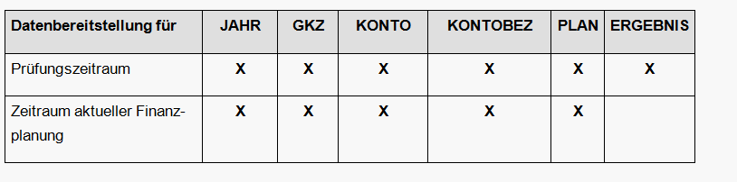
Ergebnishaushalt/-rechnung

Finanzhaushalt/-rechnung
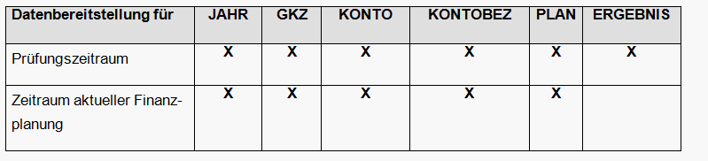

Bilanz
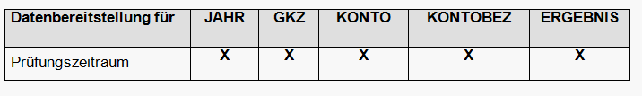

Produktbereiche und Produktgruppen
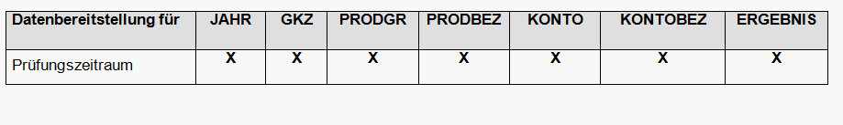

Sozialdaten

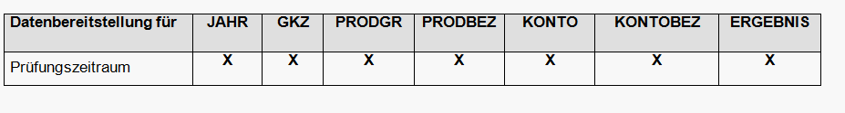
Verfahrenssteuerung
Die Steuerung der maschinellen Schnittstelle kann je nach Verfahren beispielsweise innerhalb einer speziellen Eingabemaske oder in einem zusätzlichen Programm vorgenommen werden. Dort werden notwendige Selektionen eingetragen, das Auslesen der Daten gestartet und die Datenausgabe (z.B. Pfad) gesteuert.

Ansprechpartner
Bei der Gemeindeprüfungsanstalt Baden-Württemberg:
Bei Fragen zu technischen Anforderungen wenden Sie sich bitte an Herrn Ilzhöfer (Tel. 0721/85005-231, E-Mail: Martin.Ilzhöfer@gpabw.de).
Bei Fragen zu fachlichen Anforderungen wenden Sie sich bitte an Herrn Kirchherr (Tel. 0721/85005-181, E-Mail: Marc.Kirchherr@gpabw.de).

Erfahrungswert aus der überörtlichen Prüfungspraxis.
Z.B. für die Selektion nach kostenrechnenden Einrichtungen.

